**Morgendienst PG Boxtel 19 mei 2024 - Pinksteren**

**VOORBEREIDING**

muziek

(instuderen liederen)

aansteken kaars

psalm 87: 1, 2 en 3*(de gemeente gaat staan)*

bemoediging

Onze hulp is in de Naam van de Heer

**die hemel en aarde gemaakt heeft**

die trouw blijft tot in eeuwigheid

**en het werk van zijn handen niet loslaat.**

stilte

groet *(de gemeente gaat weer zitten)*

lied 672: 1, 2 en 6(Komt laat ons deze dag)

kyrie, *een smeekgebed voor de nood van de wereld*

*...*

daarom bidden wij U om ontferming:

[I = Voorganger, of Vrouwen, II = Allen]

**I II**

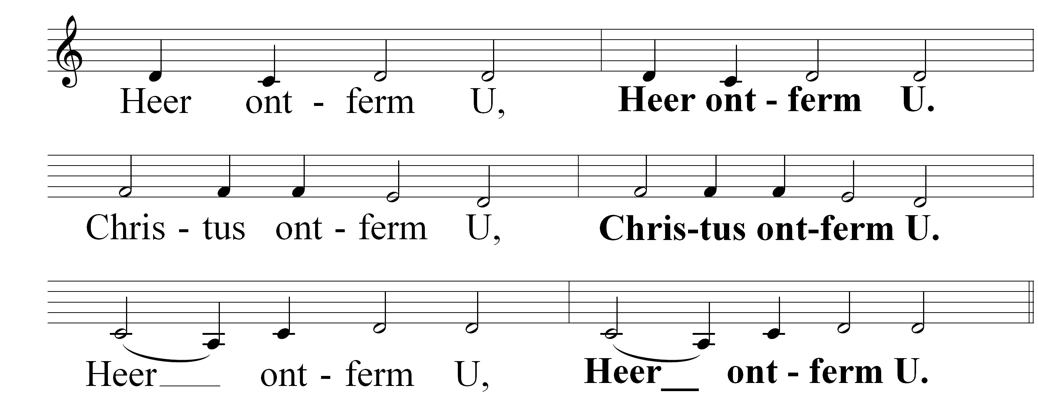

gloria: Lied 195

**DE BIJBEL OPEN**

groet

De Heer zal bij u zijn.

**De Heer zal u bewaren.**

gebed bij de opening van de schriften

1e lezing: Genesis 11:1-9 (NBV21)

Lied 680: 1 en 2

2e lezing: Handelingen 2:1-13 (NBV21)

Lied 683: 1, 2 en 3

3e Lezing: Johannes 14:11-17 (NBV21)

Lied 655: 1 en 4

preek

muziek

lied 687: 1, 2 en 3

**BIDDEN EN DELEN**

mededelingen

collecte

dankgebed

voorbeden,

telkens beantwoord met: **Lied 367e**

stil gebed

onze vader

**Onze Vader die in de hemel zijt,**

**uw Naam worde geheiligd.**

**Uw koninkrijk kome.**

**Uw wil geschiede**

**op aarde zoals in de hemel.**

**Geef ons heden ons dagelijks brood.**

**En vergeef ons onze schulden,**

**zoals ook wij onze schuldenaars vergeven.**

**En leid ons niet in verzoeking,**

**maar verlos ons van de boze.**

**Want van U is het koninkrijk**

**en de kracht**

**en de heerlijkheid**

**in eeuwigheid. Amen.** *(oecumenische verwoording)*

**WEGZENDING EN ZEGEN**

*(de gemeente gaat staan)*

slotlied 705: 1, 3 en 4

zegen,

beantwoord met:

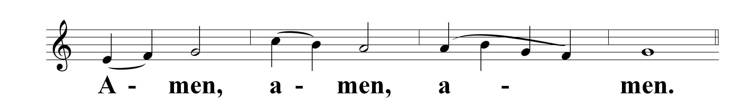

muziek